**[會員管理/會員查詢]**

1. 會員管理→會員查詢

新增7個查詢條件：  
「獎金存摺」: ALL/缺件/審核完成/尚未審核  
「存摺審核日期」: 日期區間  
「存摺收件中心」: 勾選，可複選  
「線上入會同意書」: ALL/缺件/審核完成/尚未審核  
「同意書審核日期」: 日期區間  
「同意書收件中心」: 勾選、可複選  
「一周後即將暫停直銷商權益」: 勾選，預設不勾選  
「存摺收件中心」及「同意書收件中心」:

需增加可選擇 (查詢全部)、(查詢空值)、(查詢非空值) 選項，

選擇(查詢非空值)時需出現分公司可複選的勾選項目

一周後即將暫停直銷商權益: 篩選條件應改為下列規則([報表列印/會員管理/會員查詢]這裡也要一同修改)

* 查詢當天日期往前推24天的會員名單
* 線上入會同意書=缺件
* 入會地點=線上購物
* 特殊設定不可為“暫停直銷商權益”的會員

**[會員管理/會員基本資料]**

1. 將可否領取獎金、不可領取獎金原因、可否領取獎金異動者、可否領取獎金異動日期四個欄位整合到下方領取獎金裡

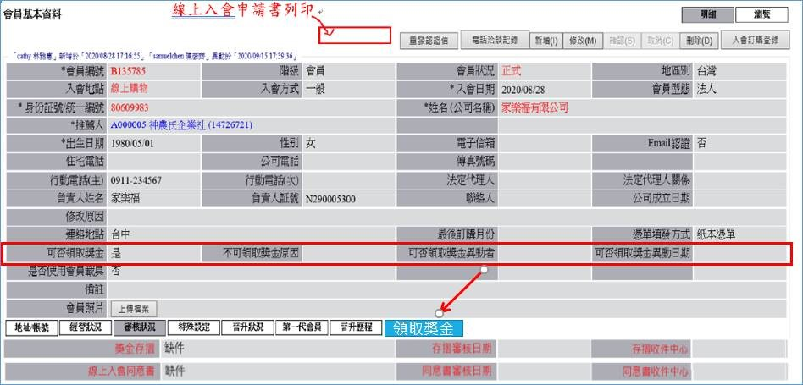

1. 會員基本資料在按下修改時檢查(線上入會同意書)欄位，(缺件)則跳提示

**提醒文字 : 線上入會尚未繳交同意書**

1. 變更審核狀況下的欄位名稱與排版方式調整

存摺收件中心改為(存摺審核單位)

同意書收件中心改為(同意書審核單位)



1. 『線上入會申請書列印』此按鈕如同意書繳回狀態="缺件"或"尚未審核"或"空值"時則不可點選，若為審核完成點選時則跳出彈跳視窗讓使用者輸入列印原因，再將記錄的內容寫入會員基本資料裡的備註欄位
   1. 列印原因寫入格式: {自動帶入當下列印日期}{使用者輸入的原因}
2. 葡眾直銷商線上入會申請書
   1. 調整字體：微軟正黑體

(2) 修改注意事項文字內容

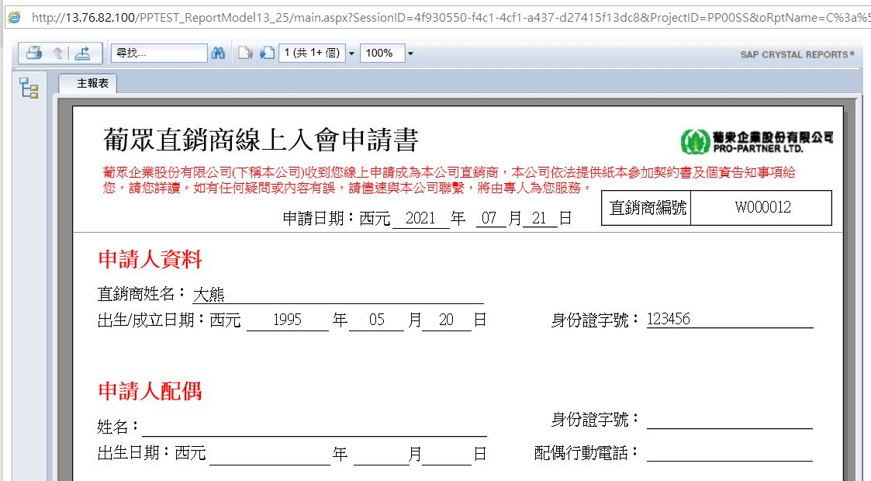

文字: 二、請提交申請人本人帳戶，若繳交帳戶有誤導致無法領取獎金，應自行負責。

原

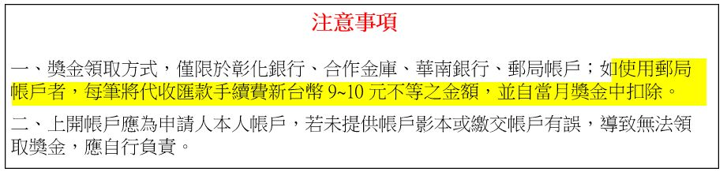

新

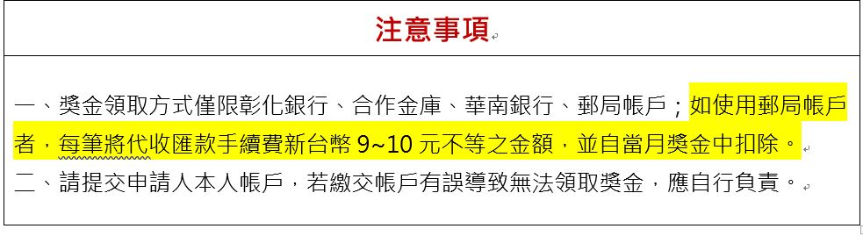

**[會員管理/推薦人變更]**

在確定存檔時檢核『同意書審核狀態』若為缺件，則需加入提醒文字但可以存檔成功。

**提醒文字 : 該會員尚未繳交線上入會同意書**

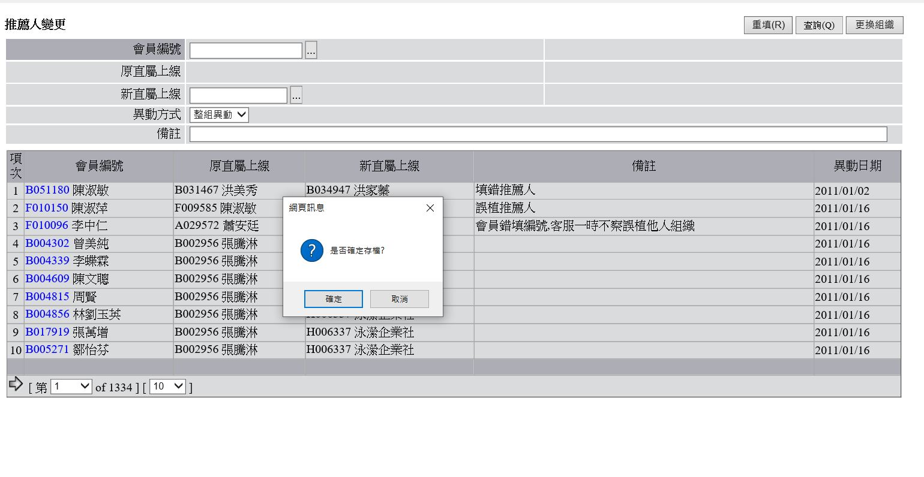

**[會員管理/會員資格調整]**

在新增、修改按下確認時檢核『同意書審核狀態』若為缺件，則需加入提醒文字但可以存檔成功。

**提醒文字 : 該會員尚未繳交線上入會同意書**

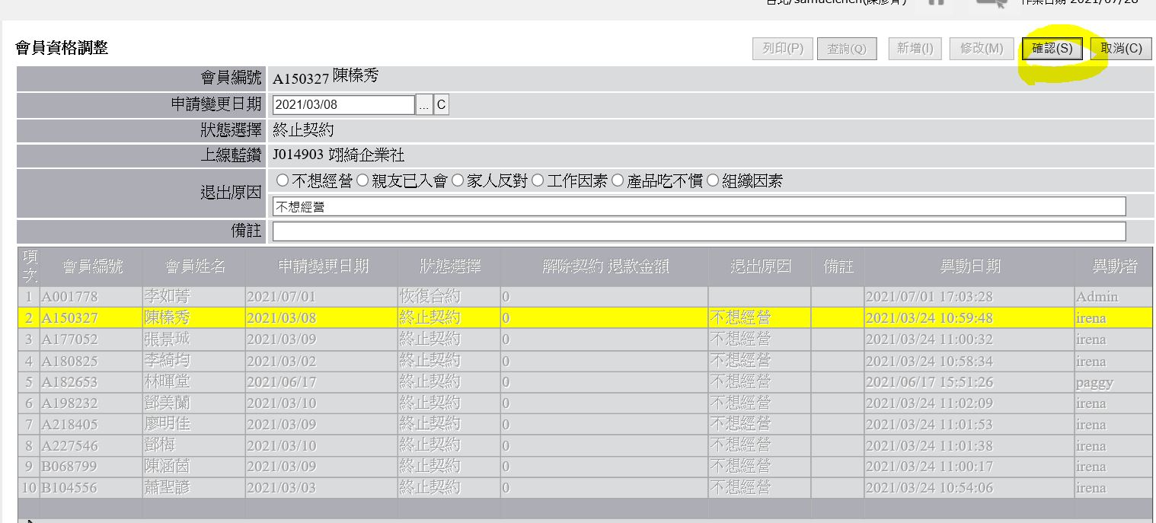

**[報表列印/會員管理/會員查詢]**

1. 右上角選擇(線上入會申請書)、(線上入會同意書已繳回)、(線上入會同意書未繳)，入會地點預設為『線上購物』

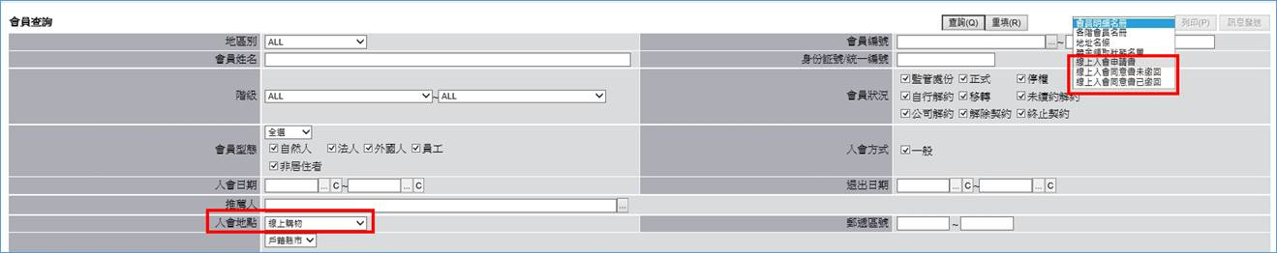

1. 報表選項文字調整：

存摺收件中心改為**(存摺審核單位)**

同意書收件中心改為**(同意書審核單位)**

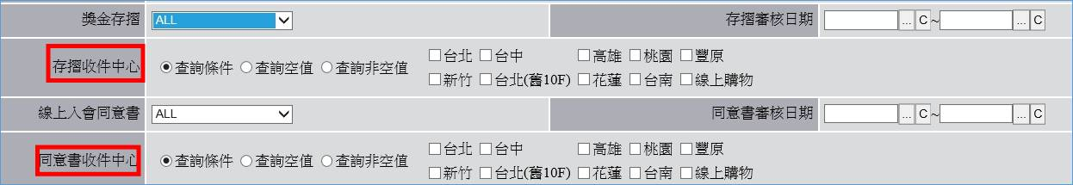

1. 報表調整

報表名稱錯誤 : 線上入會名單追蹤未繳回名單改為(線上入會未繳回同意書)

線上入會未繳回同意書

* 1. 入會日期:欄位值取自入會日期區間

線上入會已繳回同意書

* 1. 繳回日期區間:欄位值取自同意書審核日期區間
  2. 審核單位:欄位值取自同意書審核單位

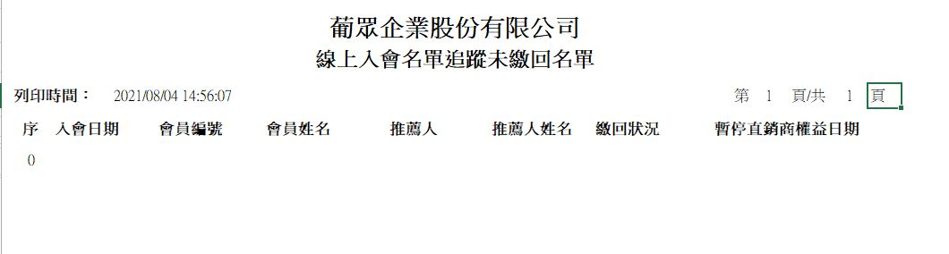

名稱錯誤

入會日期 : 2021/5/01~2021/6/01

欄位值 入會日期

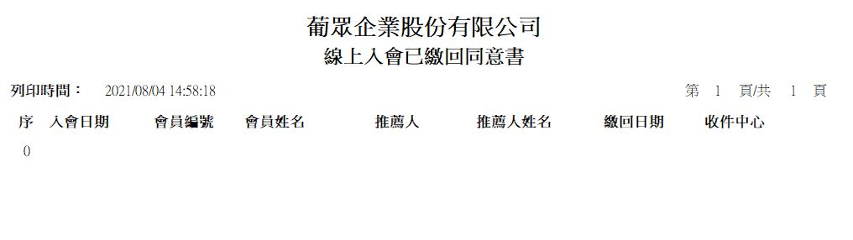

欄位值 取自同意書審核單位

欄位值 取自同意書審核日期

繳回日期區間:2021/08/01~2021/08/03

審核單位:台北

1. 調整報表欄位名稱

線上入會未繳回同意書

推薦人改為**(推薦人編號)**



線上入會已繳回同意書

推薦人改為**(推薦人編號)**

繳回日期改為**(審核日期)**

收件中心改為**(審核單位)**

cid:image068.jpg@01D77D56.2DD1C2A0

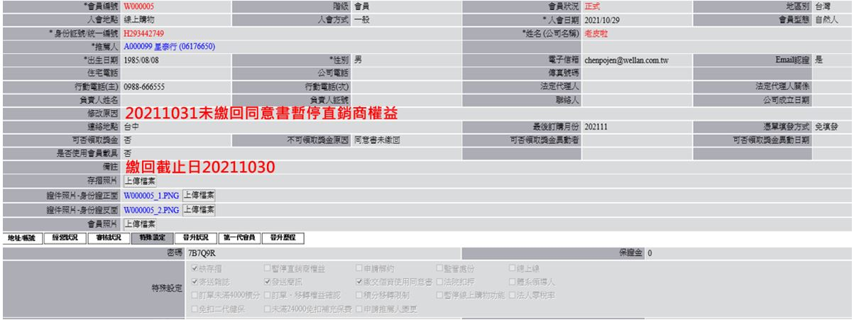

1. 取消會員若付款失敗則一小時不能再次入會的限制